Business Flow — As-Is
งานตอนนี้ทำกันอย่างไร · เจ้าของ: BA · ที่มา: บันทึกสัมภาษณ์ #001–#003 · ข้อมูลสมมติจากการซ้อม

ภาพรวม
ร้าน 3 สาขาสั่งของผ่าน LINE กลุ่ม รวมใน Excel และโทรสั่งผู้ขาย ไม่มีเลขที่เอกสาร ไม่มีแบบฟอร์มกลาง และไม่ได้บันทึกวันหมดอายุตอนรับของ

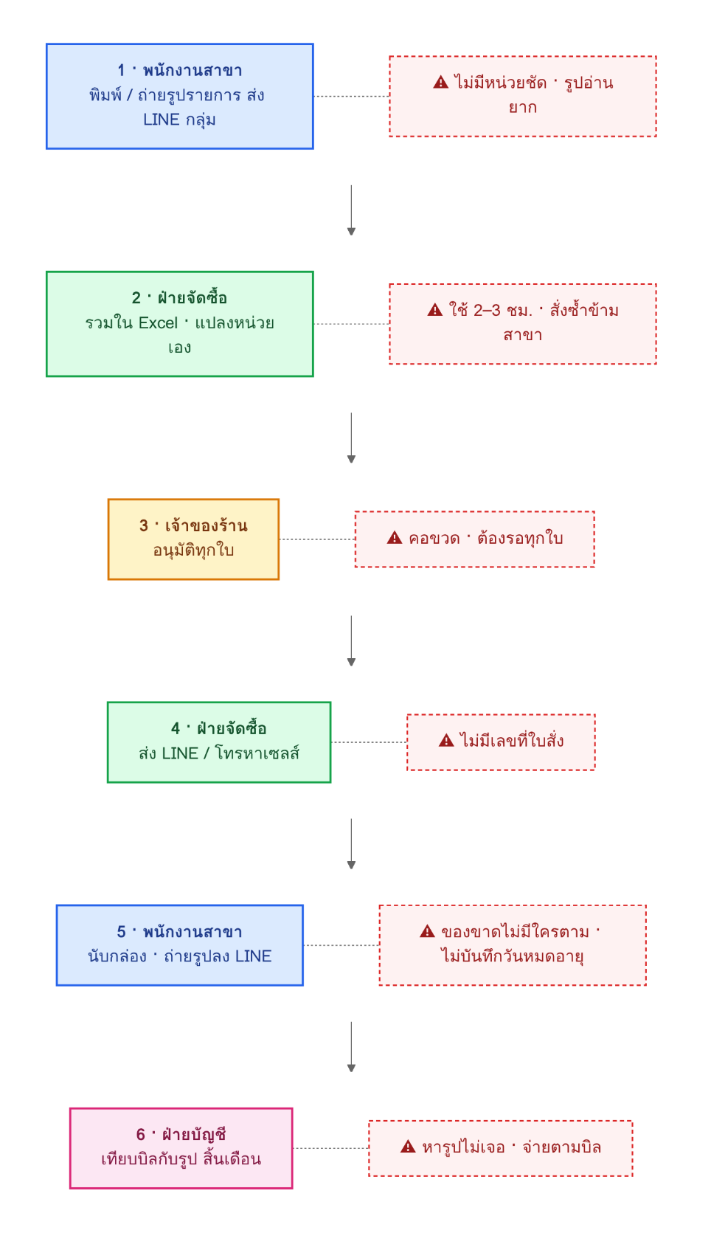
Flowchart

ขั้นตอนทีละขั้น
ขั้น | ใครทำ | ทำอะไร | เครื่องมือ / ปัญหาที่เกิด
1 | พนักงานสาขา | พิมพ์หรือถ่ายรูปรายการของที่จะสั่ง | LINE กลุ่ม · ไม่ระบุหน่วย, รูปอ่านยาก
2 | ฝ่ายจัดซื้อ | รวมรายการ แปลงหน่วยเป็นลัง แยกตามผู้ขาย | Excel · ใช้ 2–3 ชม., สั่งซ้ำข้ามสาขา
3 | เจ้าของร้าน | อนุมัติทุกใบ | ปากเปล่า · เป็นคอขวด
4 | ฝ่ายจัดซื้อ | สั่งผู้ขาย | LINE / โทรศัพท์ · ไม่มีเลขที่ใบสั่ง
5 | พนักงานสาขา | นับกล่อง เซ็นใบส่งของ ถ่ายรูปลง LINE | มือถือ · ของขาดไม่มีใครตาม, ไม่บันทึกวันหมดอายุ
6 | ฝ่ายบัญชี | เทียบบิลกับรูปใบส่งของ แล้วจ่ายเงิน | LINE (สิ้นเดือน) · หารูปไม่เจอก็จ่ายตามบิล

จุดที่ข้อมูลหาย / ค่าความเสียหาย
ขั้น | ปัญหา | Pain ใน backlog
1 → 2 | ไม่มีหน่วยชัด สาขาเขียนตามใจ | P-04
2 | ใช้เวลานาน และสาขาสั่งของซ้ำกัน | P-05
2 | ความรู้เรื่องผู้ขาย ราคา ยอดขั้นต่ำ อยู่ในหัวคนเดียว | P-06, P-07
3 | ทุกใบต้องรอเจ้าของ | P-02
4–6 | ไม่มีเลขที่อ้างอิง ของขาดแต่จ่ายเต็ม | P-01
5 | ไม่บันทึกล็อตและวันหมดอายุ | P-03

